施設名 | 東住吉警察署 白鷺警ら連絡所
土地の表示等 | 所在地 | 大阪市東住吉区今川三丁目７番２
 | 地目 | 宅地
 | 面積（公簿・実測） | 57.83 ㎡ （公簿） 57.83 ㎡ （実測）
建物の構造 | コンクリートブロック造
区域・用途地域 | 市街化区域・第一種住居地域（80％、200％）、第二種住居地域（80％、300％）・準防火地域
アクセス | JR西日本関西本線 「平野」駅 西約１.0km
現状 | 建物付き

広域図
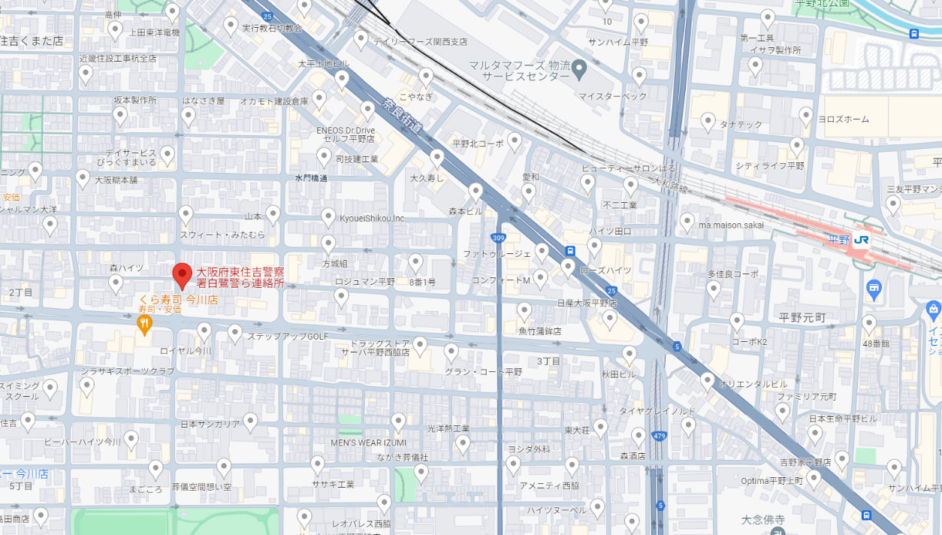
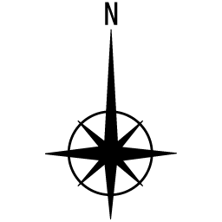
対象地
詳細図
